Практична робота №1

Виконавець: Федорченко Роман Сергійович

Група: ППМР1-104

Варіант 20

Git: <https://github.com/roman-fedorchenko/python_course>

**Тема:** Програмування розгалужених структур та циклічних алгоритмів

**Мета:** отримати практичні навички розроблення програм мовою Python із застосуванням умовних операторів та циклів.

**Завдання 1**

Написати програму, яка обчислює значення X в залежності від значень a та b, введених користувачем з клавіатури.

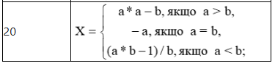

**Лістинг**

print("Variant 20 of practic 1. Task 1")

a=-1

b=-1

while not 1<=a<=100:

a=int(input("Enter A in in range 1-100: "))

while not 1<=b<=100:

b=int(input("Enter B in in range 1-100: "))

if(a>b):

x=pow(a,2)-b

print("X=a^2-b=",x)

elif(a==b):

x=-a;

print("X=-a=",x)

else:

x=(a*b-1)/b

print("X=(a*b-1)/b=",x)

Приклад роботи програми

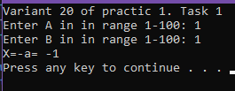

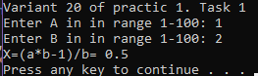

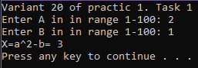

**Завдання 2**

Написати програму, яка виконує дії згідно з Вашим варіантом.

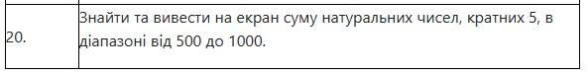

**Лістинг**

print("Variant 20 of practic 1, Task 2")

sum=0;

for i in range(500,1001,5):

sum+=i

print("Summ of all numbers that are multiples of 5 from 500 to 1000 is: ", sum)

**Приклад роботи програми**



**Завдання 3**

Вводиться ціле число N (1<N<9), а виводяться рядки з числами або іншими символами (*, #), які утворюють визначений «рисунок» (останній задається варіантом). Варіанти 11-20 є зеркальним відображенням рисунків варіантів 1-10 по вертикальній осі.

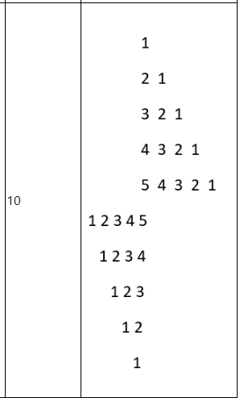

**Лістинг**

print("Variant 20 of practic 1. Task 3")

n=-1

while not 1<=n<=9:

n=int(input("Enter a number: "))

for i in range(1, n + 1):

print(" " * (n - i), end="")

for num in range(1, i + 1):

print(num, end=" ")

print()

for i in range(n, 0, -1):

print(" "*(n-1), end="")

for j in range(i, 0, -1):

print(j, end=" ")

print()

**Приклад роботи програми**

